教师安全讲义之消防安全
山东省栖霞市蛇窝泊中学 鲁言伟
目录
一、火灾的危害 2
二、消除家庭火灾隐患 4
（一）用电安全 4
（二）用火安全 6
（三）用气安全 6
三、常用消防器材的认识及其使用方法 8
（一）灭火器按充装的灭火剂可分为四类 8
（二）不同类型的火灾灭火器的选择 9
（三）常见灭火器的使用方法 9
（四）使用注意事项 10
四、遭遇火灾的逃生方法 11
（一）火灾逃生总原则 11
（二）室内着火 12
（三）室外着火 12
（四）被困室内 13
五、关于高楼火灾逃生方式的讨论 13
（一）利用高层的设施逃生 14
（二）逃生勿进普通客用电梯 14
（三）有些场所不是避难的场所 14
（四）利用建筑内的场所避难 15
（五）高楼火灾千万不能盲目跳楼 15
六、火场逃生误区 15
（一）忘记捂住口鼻 15
（二）躲在狭窄角落 16
（三）习惯原路逃生 16
（四）慌乱朝光亮跑 16
（五）盲目冒险跳楼 16
七、总结 17

教学目标
1、认识火灾的危害及常见灭火设备。
2、掌握常见灭火器的使用方法，及常见初起火灾的灭火方法。
3、 掌握消防逃生技能及注意事项，提高消防安全防范能力和自我保护能力。

教学重点
1、掌握常见灭火器的使用方法，及常见初起火灾的灭火方法。
2、 掌握消防逃生技能及注意事项，提高消防安全防范能力和自我保护能力。

教学难点
常见灭火器的使用方法，初起火灾的灭火方法，及消防逃生技能。

教学过程
火是人类的朋友，它带给我们光明，推动着人类社会走向文明。但是，火一旦失去控制就会造成灾难，俗话说：水火无情。古往今来，多少无情的火灾不胜枚举。为了增强大家的安全防范意识，我们准备了消防安全知识学习，提高广大师生的消防安全防范能力和自我保护能力，从而减少火灾事故的发生。

一、火灾的危害
提起火灾，就会让我们想起惨痛的记忆。
2015年8月12日22时52分许，位于天津市滨海新区天津港的天津东疆保税港区瑞海国际物流有限公司(以下简称瑞海公司)危险品仓库发生火灾爆炸事故，造成165人遇难、8人失踪，798人受伤住院治疗，304幢建筑物、12428辆商品汽车、7533个集装箱受损。截至2015年12月10日，事故造成直接经济损失人民币68.66亿元。法院经审理查明，该起火灾爆炸事故属于特别重大责任事故。该公司无视安全生产主体责任，严重违反天津市城市总体规划和滨海新区控制性详细规划，违法建设危险货物堆场，违法经营、违规储存危险货物，造成巨大损失。
2017年2月5日，浙江省台州市天台县足馨堂足浴中心（以下简称足馨堂）发生火灾，事故共造成18人死亡，18人受伤。5日下午17时24分许，在一层休闲大厅休息的一位顾客发现汗蒸房部位冒烟起火，便立即呼喊救火。逃离店外的顾客拨通电话报警。随后店内顾客与员工跳楼逃生自救。其中，18人因逃生不及时不幸遇难，18人逃生时受伤。事故的直接原因是足馨堂2号汗蒸房西北角墙面的电热膜导电部分出现故障，产生局部过热，引燃周围可燃物蔓延成灾。同时，汗蒸房内的电热膜和保温材料高分子材料，燃烧时产生高温有毒烟气，加之现场人员普遍缺乏逃生自救知识和技能，选择逃生路线、方法不当，造成大量人员无法及时逃生。
据公安部消防局官方微信公众号消息，2016年，全国共接报火灾31.2万起，亡1582人，伤1065人，直接财产损失37.2亿元。从已查明原因的火灾看，2016年因违反电气安装使用规定等引发的火灾占总量的30.4%。这主要是由于电器、电线、插座等质量不过关和管理不规范引起的，我国电气火灾频发已经到了不容忽视的地步。
火灾是威胁公共安全和社会发展的主要灾害之一，火灾不仅夺去了许多人的生命和健康，带来惨痛的身心伤害，还将我们辛勤劳动创造的财富化为灰烬，造成严重的财产损失。造成火灾的原因有用火用电不慎，设备故障等，而校园里学生人数多，居住密度大，再加上青少年贪玩好奇玩火，更容易引发火灾，因此，我们必须充分认识火灾的危害性，提高安全防范意识，加强消防知识学习，提高自防自护能力，有效地预防和减少火灾危害。

二、消除家庭火灾隐患
在日常工作生活中，要注意用火、用电和用气安全，要学习防火知识，掌握扑灭初期火灾和火场逃生自救本领，加强对孩子的防火教育，让他们远离火源，确保全家平安。

（一）用电安全

1.学会看安全用电标志
明确统一的标志是保证用电安全的一项重要措施。标志分为颜色标志和图形标志。颜色标志常用来区分各种不同性质、不同用途的导线，或用来表示某处安全程度。图形标志一般用来告诫人们不要去接近有危险的场所。为保证安全用电，必须严格按有关标准使用颜色标志和图形标志。我国安全色标采用的标准，基本上与国际标准草案(ISD)相同。一般采用的安全色有以下几种：
（1）红色：用来标志禁止、停止和消防，如信号灯、信号旗、机器上的紧急停机按钮等都是用红色来表示“禁止”的信息。
（2）黄色：用来标志注意危险。如“当心触电”、“注意安全”等。
（3）绿色：用来标志安全无事。如“在此工作”、“已接地”等。
（4）蓝色：用来标志强制执行，如“必须带安全帽”等。
（5）黑色：用来标志图像、文字符号和警告标志的几何图形。
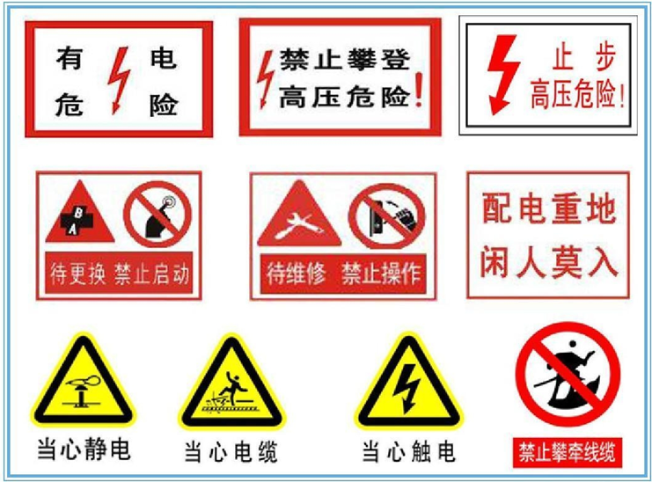

2.家庭安全用电常识
随着生活水平的不断提高，生活中用电的地方越来越多了。因此，我们有必要掌握以下最基本的安全用电常识：
（1）入户电源线避免超负荷使用，破旧老化的电源线应及时更换，以免发生意外。
（2）不用湿手触摸电器，不用湿布擦拭电器。
（3）使用高品质的新国标插线板能有效降低电气火灾的发生率，保障用电安全。
（4）发现有人触电要设法及时关断电源；或者用干燥的木棍等物将触电者与带电的电器分开，不要用手去直接救人。
（5）家庭用电应装设带有过电压保护的调试合格的漏电保护器，以保证使用家用电器时的人身安全。
（6）请勿超负荷用电。空调、烤箱等大容量用电设备必须使用专用线路。电线不能乱拉乱接、超负荷运行，许多电器不能共用插座，如空调、烤箱等。
（7）使用电熨斗、电吹风、电炉等电器时，人不要离开。
（8）在使用电热毯时，入睡时一定要拔掉电源。电热毯不要折叠使用，不能直接接触皮肤，需要在电热毯上放一层薄褥子，以免电热毯发生漏电时对人体造成伤害。
（9）请勿在电暖气上烘烤衣物，要让电暖气与可燃物保持安全距离。

3.发生电气火灾怎么办
（1）立即切断电源。
（2）用干粉或二氧化碳灭火器把火扑灭，电视机、电脑等着火也可以用沙子、干泥土等来灭火。
（3）迅速拨打“110”或“119”报警。

（二）用火安全
在我们的日常生活中，火扮演着重要的角色。我们用它烧水做饭，烘烤取暖。但是，不正确地使用火，也可能酿成大祸——火灾。火灾发生的原因之一就是人们不正确地使用火。怎样才能避免火灾的发生呢？我们就要多了解一些关于生活用火安全的知识啦!
（1）使用炉火时要注意安全，使用地灶时要做到灶前干净整洁无杂物，烟囱不漏火，家中无人时或者在夜间，要把炉子暂时封好，避免发生意外。
（2）请勿随意占用楼道，切勿在走廊、楼梯口等处堆放杂物和搭设建筑，要保持楼道畅通，便于着火时疏散。所用燃煤及木柴不要堆放在室内或楼道内，以免遇到火源引发火灾。
（3）不可随意将没有完全熄灭的烟蒂、火柴杆扔在废纸篓内或者可燃杂物上，不要躺在床上或沙发上吸烟。
（4）夏季使用蚊香，要使用不可燃的托盘，并远离可燃物，不得把蚊香放在木器家具、书本上，也不能让蚊香靠近床单、窗帘等易燃物。
（5）平时要把打火机等火种放在孩子不易拿到的地方，请勿让孩子开启煤气、液化气开关。
（6）油锅着火，千万不能用水灭火，应立即关闭炉灶燃气阀门，直接盖上锅盖或用湿抹布覆盖，使火窒息。还可向锅炉内放入蔬菜冷却灭火。

（三）用气安全
人工煤气、天然气和液化石油气都具有易燃、易爆的特点。一旦泄漏容易引发事故：闪爆事故、煤气中毒、窒息中毒、窒息死亡等。

1.家庭燃气使用常识
（1）定期检查户内燃气管道是否漏气，检查方法为可用肥皂水涂在管道接口处如果有气泡冒出，或者观察燃气表红色尾数是否转动，如红色表数变化，则证明存在漏气现象，需拨打客服电话报修。
（2）检查灶具连接胶管处是否安装好管卡，发现老化、磨损，立即进行更换。
（3）使用燃气灶具时，切记“人离火灭”，防止火被溢出的汤水或风扑灭，造成漏气。如果长时间外出，切记把表前阀门关好。
（4）勿私自接装、改装燃气设备。燃气热水器、灶具发生故障时，需立即请专业人员修复。
（5）使用燃气管道设施的单位和个人，不得擅自拆、改、迁、装燃气设施和用具，需要新装及拆、改、迁燃气管道的，必须由燃气公司的专业施工人员实施。
（6）请勿随意倾倒液化气残液，因为液化气残液，一旦遇到明火，将会发生一连串的燃烧爆炸。所以，应将液化气残液交由充装单位统一回收，不得自行处理。

2.发现燃气泄漏如何处理
当嗅到煤气、天然气、液化气异味时，应做下列处理：
（1）切断气源。迅速关掉燃气总阀，打开门窗，加强通风。
（2）杜绝火种。严禁在室内开启各种电器设备。如开关灯具、打电话、开启排气扇等。在室内发生燃气泄露时，室内环境的燃气浓度可能达到爆炸极限，如遇明火易发生爆炸，而此时如果开灯、打电话或打开排气扇都会产生火花。如果发现邻居家有燃气泄露，不能按门铃，应敲门通知。
（3）到室外拨打当地燃气抢修电话或119。

3.发现有人燃气中毒怎么办
抢救人员应先采取个人防护措施，可用湿布、湿毛巾等捂住口鼻，不要穿带钉的鞋以防止走动时产生火星而引起爆炸。
（1）立即打开房间门窗，使新鲜空气入内。
（2）迅速把中毒人员从有燃气的房间移动到空气新鲜或空气流通的地方，解开中毒人员衣裤、胸衣、腰带等，保持其呼吸畅通。
（3）如中毒人员已无呼吸无心跳，应马上拨打“120”急救电话，并进行心肺复苏，直到病人恢复自主呼吸、心跳或专业人员到达。

三、常用消防器材的认识及其使用方法
消防器材是指用于灭火、防火以及火灾事故的器材，在各个公共场所、住宅都是有消防器材的。消防器材关乎着我们的生命安全，常见的消防器材有哪些呢？
消防器材分为灭火器材和逃生器材。常用的灭火器材有消防栓、灭火器、灭火毯；逃生工具有过滤式消防自救呼吸器（防烟面具）、高层逃生缓降器等。
消防栓包括室内消火栓系统和室外消火栓系统。室内消火栓系统包括室内消火栓、水带、水枪。室外消火栓包括地上和地下两大类。正常我们接触到的都是室内的，操作消防栓至少需要两个人，因为水压太大，需要一个人拼接好消防带之后将喷头拖至火场，另一个人再打开水阀，否则水压过大会把消防带冲飞；消防器材还包括报警器，如家用的可燃气体报警器，多功能声光报警手电筒等。像一些消防斧、消防靴之类的专业装备极少用到，不做赘述。这里主要讲一下灭火器。
灭火器材中最常用的是灭火器，灭火器是一种可由人力移动的轻便灭火器具，它能在其内部压力作用下，将所充装的灭火剂喷出，用来扑救火灾。我国现行的国家标准将灭火器分为手提式灭火器（总重量不大于20kg）和车推式灭火器（总重量不大于40kg以上）。下面就人们经常见到和接触到的手提式灭火器的分类、适用及使用方法作简要的介绍：

（一）灭火器按充装的灭火剂可分为四类
1.干粉类的灭火器。充装的灭火剂主要有两种，即碳酸氢钠和磷酸铵盐灭火剂。
2.二氧化碳灭火器。
3.泡沫型灭火器。
4.水基型灭火器。

（二）不同类型的火灾灭火器的选择
灭火器种类繁多，其适用范围也有所不同，只有正确选择灭火器的类型，才能有效地扑救不同种类的火灾，达到预期的效果。
火灾依据物质燃烧特性，可划分为A、B、C、D、E、F六类。
A类火灾：指固体物质火灾，如木材、棉、毛、麻、纸张。
B类火灾：指液体火灾和可熔性的固体物质火灾，如汽油、煤油、原油、甲醇、乙醇、沥青等。
C类火灾：指气体火灾，如煤气、天然气、甲烷、丙烷、乙炔、氢气。
D类火灾：指金属火灾，如钾、钠、镁、钛、锆、锂、铝镁合金等燃烧的火灾。
E类火灾：指电器火灾。
F类火灾：烹饪器具内的烹饪物（如动植物油脂）火灾。
针对不同类型的火灾灭火器的选择：
1.干粉类的灭火器。又分碳酸氢钠和磷酸铵盐灭火剂。碳酸氢钠灭火剂用于扑救B、C类火灾；磷酸铵盐灭火剂用于扑救A、B、C、E类火灾。
2.二氧化碳灭火器。用于扑救B、C、E类火灾。
3.泡沫型灭火器。用于扑救A、B类火灾。
4.水基型灭火器。用于扑救A、B类火灾。

（三）常见灭火器的使用方法
常用的手提式灭火器主要是干粉灭火器，目前市场上的灭火器多为贮压式灭火器，因此在使用方法上大体相同。
1.不能颠倒使用。
2.占据火势上风或侧上风方向。
3.保持适当距离，（一般4-5米，干粉2-3米）。
4.拔去保险销，一手握住开启压把，另一手紧握喷枪，用力捏紧开启压把。
5.对准火焰根部喷射；由远及近，水平喷射。
6.火焰未灭，不轻易放松压把。
注意：普通的干粉灭火器可以应付ABCE四种火灾，即固体、液体、气体火灾和电器火灾，但干粉灭火器所含灭火剂有腐蚀性，会对皮肤造成伤害，其粉末呼入呼吸道还会伤害呼吸道，所以使用时要注意站在上风口避免对人喷射；水基灭火器价格较贵，但是药剂安全无害，直接喷射在人身上会形成一层水膜，阻止火焰对皮肤造成伤害；水基灭火效果比干粉的好，而且抗复燃，比较推荐。另外使用二氧化碳灭火器时，不能直接用手抓住喇叭筒外壁或金属连线管，防止手被冻伤。
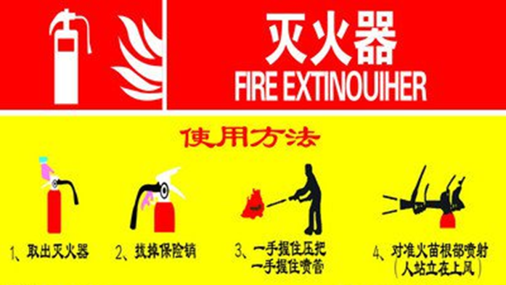

（四）使用注意事项
灭火器也存在过期、报废等情况。如何识别灭火器的状态呢？如指针到绿色、黄色、红色段各表示什么？怎么样是可用的？
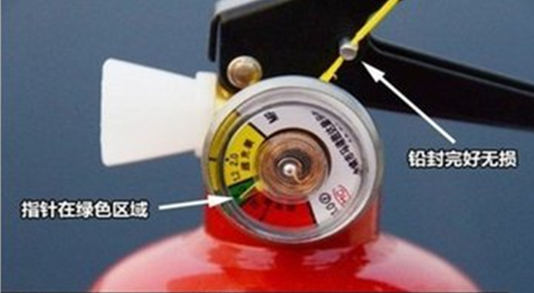
灭火器上有一圆型压力指示表盘，一般分为红绿黄三个区域：
（1）指针在绿色位置时表明压力正常，可以正常使用。
（2）指针在黄色位置时表示灭火器内部工作压力已超过正常压力范围。这样状态的灭火器，最好也拿到正规的消防器材店重新充装。
（3）指针在红色位置时表明已开启过或压力过低或没气压，不能正常使用，已经失效。这时也应该到正规的消防器材店重新充装，所以要经常检查压力表，及时更换填充物。

四、遭遇火灾的逃生方法
为避免在发生重大火灾等突发事故时出现严重伤亡，大家需要掌握一些最基本火灾逃生救灾知识做到安全撤离。安全撤离是指火场中的人员抓住有利时机，利用一切可以利用的地形、工具，迅速撤离危险区域。

（一）火灾逃生总原则
1.要冷静。根据火势实情选择最佳的自救方案，千万不要慌乱，根据火势、房型等冷静迅速地选择最佳自救方案。
2.早报警。火警电话“119”。报警时讲清楚家庭所在的方位、街道、门牌号码以及着火的物品种类及火灾类型，人员受伤或被困情况，留下联系电话。
3.快逃生。逃离时，要用湿毛巾、湿衣服、布类等掩住口鼻。烟雾较浓时，匍匍前进。
4.闭门窗。被火围困，无路可逃，退回房间时，要立即关闭迎火的门窗，并用湿床单、湿棉被、湿衣物等封堵门窗缝隙。用水喷淋迎火门窗，把房间内一切可燃物淋湿，延长时间。
5.莫跳楼。只有在万不得已且身处二层（7-8米）及以下的情况，才可以慎重决定，使用正确的方法跳楼脱困。跳楼前要先向地面扔一些棉被、枕头、床垫、大衣等柔软的物品，以便“软着陆”。跳楼时要双手抓住窗框，翻身到窗外，用手扒住窗户，身体下垂，自然下滑，以缩短跳落高度。或者选择有石棉瓦车棚、花圃、草地或枝叶繁茂的大树等处跳下。
6.善自救。可利用绳索、床单、窗帘等自制简易的救生绳，用水打湿，固定在室内暖气片、水管等坚固的物体上逃生。为防绳断，可抱个枕头或靠背之类“软着陆”。

（二）室内着火
1.当周围发生火灾时，一定要保持镇定，以免在慌乱中做出错误的判断或采取错误的行动，受到不应有的伤害。
2.受到火势威胁时，要当机立断，披上浸湿的衣物、被褥等向安全出口方向冲出去；不要往柜子里或床底下钻，也不要躲藏在角落里；更不要贪恋财物盲目地往火场里跑，而贻误脱险时机。
3.不论是位于起火房间还是未着火房间，逃到房间外面后，要随手关闭通道上的门窗，以减缓烟雾沿人们逃离的通道蔓延。

（三）室外着火

1. 发现火灾如何及时逃生
去商场、宾馆、电影院等公共场所时要注意观察并记住场所的进出口、楼道、紧急疏散口的方位及走向；一旦在公共场所遇到火灾，要听从现场工作人员指挥；裹挟在人流中逃生时，可一只手放胸前保护自己，用肩和背承受外部压力，用另一只手拿湿毛巾捂住口鼻，防止吸入有毒气体。

2. 着火点在楼上
当发生火灾的楼层在自己所处的楼层之上时，应迅速向楼下跑，因为火是向上蔓延的。千万不要盲目跳楼，可利用疏散楼梯、阳台、落水管等逃生自救。

3. 着火点在楼下
楼下着火时，逃生通道未堵死的情况下也是先向下逃生，只有向下的逃生通道被大火阻断了，才向上逃生。有些人认为跑到天台容易被救，其实不然。由于烟囱效应，火是向上燃烧的，速度比人向上逃生的速度更快。应往上逃到相对安全的楼层，选择合适的地方躲避，等待救援。

（四）被困室内

1.在逃生开门前，应先触摸门锁
如果门锁温度很高或有浓烟从门缝中往里钻，则说明大火或烟雾已封锁房门出口，此时切不可打开房门，而应退守房间，关闭房内所有的门窗，用毛巾、被子等塞住门缝，并泼水降温，同时马上拨打119报火警。

2.尽快发出求救信号
发生火灾，呼叫往往不易被发现，也易呛入烟气，可以用竹竿撑起鲜明衣物，不断摇晃，或打手电或不断向窗外掷不易伤人的衣服等软物品，或敲击面盆、锅、碗等。

3.一旦被火势困住，要积极采取紧急避难
一些大型综合性多功能建筑物，一般在常用的电梯、楼梯、公共厕所附近以及走廊末端设置避难间。发生家庭火灾时，可根据实际情况，如利用阳台等可燃物少、方便同外界接触的空间，自创避难小空间避难。

五、关于高楼火灾逃生方式的讨论
高层住宅小区发生着火时，被困的居民到底是该躲在屋里，还是该赶紧从消防通道跑下楼，应视具体情况而定，如果发现是某间房屋内部着火，消防通道内没有烟雾，可以拿着湿毛巾捂住口鼻从消防通道逃生。但是，如果发现消防通道内都是烟雾，最好躲在家里，关好门窗，等待营救。在火灾中，被困人员应有良好的心理素质，保持镇静，不要惊慌，不盲目地行动，选择正确的逃生方法。
必须注意的是，火灾现场的温度是十分惊人的，而且烟雾会挡住人的视线，我们在电影和电视里看到火灾场面一切都非常清晰，其实处于火灾现场时，能见度非常低，甚至在自己长期居住的房间里也搞不清楚窗户和门的位置，在这种情况下，更需要保持镇静，不能惊慌，利用一切可以利用的有利条件，选择正确的逃生方法。

（一）利用高层的设施逃生
逃生时，防烟楼梯或封闭楼梯是逃生的第一选择，也可利用有外窗的通廊和室内设置的缓降器、救生袋、安全绳等设施。防止呛到浓烟，逃离时用湿毛巾捂住口鼻，尽量放低身姿。对老、弱、病、残、孕妇、儿童及不熟悉环境的人要引导疏散，互相帮助，共同逃生。楼梯等安全通道都配有应急指示灯作标志，在火灾发生时，可循着指示灯逃生。

（二）逃生勿进普通客用电梯
火场逃生要迅速，动作越快越好，但是，千万不要轻易乘坐普通电梯。发生火灾后，容易因断电而造成电梯“卡壳”，这样逃生者会被困在电梯中，反而处于更危险的境地，给救援增加难度。另外，电梯口直通大楼各层，火场上烟气涌入电梯，极易形成“烟囱效应”，人在电梯里随时会被浓烟毒气熏呛而窒息。

（三）有些场所不是避难的场所
切记千万不可钻到床底下、衣橱内、阁楼上，躲避火焰或烟雾。因为这些都是火灾现场最危险的地方，而且又不易被消防人员发觉，难以获得及时的营救。

（四）利用建筑内的场所避难

1.避难层
超过100米的高层建筑设有避难层，在发生火灾时，可以进入避难层避难。

2.逃往顶楼并不是最好的选择
如果着火点位于自己所处位置的下层，且火和烟雾已封锁向下逃生的通道，应用湿毛巾捂住口鼻，身体尽量贴住墙边弯腰往楼层高处逃生。由于火势蔓延的速度远比人奔跑的速度要快，所以不要逃往顶楼，尽量选适当楼层避难及求救。

（五）高楼火灾千万不能盲目跳楼
在得不到及时营救，又身居高层的情况下，切不可盲目跳楼。当被困人员所处的楼层在二层及以下的情况下，可以用房间内的床单、被子、窗帘等织物，撕成能负重的布条连成绳索，并用水打湿，系在窗台、阳台或室内固定能承重的构件上滑向楼下，也可利用门窗、阳台、排管等逃生自救。

六、火场逃生误区
随着经济社会的发展，城市森林拔地而起，高层建筑越来越多，一旦发生火灾，不仅灭火的难度大，居民逃生难度也有所增加。在此，消防提醒广大市民：要了解火场逃生的误区，学会逃生自救的科学方法。

（一）忘记捂住口鼻
火场中很多被“烧死”的人，其实是先烟气中毒窒息死亡后又被烧的，究其原因是他们在发现着火后慌乱逃生，既没有判断火势大小，又没有采取防护措施。正确的做法应该是，发生火灾后留在室内的人员可先用湿毛巾堵住门，防止烟气进入。逃生时，要用湿毛巾捂住口鼻，打手电等照明设备弯腰下楼。

（二）躲在狭窄角落
不要向狭窄的角落逃避。由于对烟火的恐惧，受灾者往往向狭窄角落逃避，如床下、墙角、桌底等角落，结果总是九死一生。

（三）习惯原路逃生
人们都有惯性思维，一旦发生火灾，总是习惯性往自己进来的出口跑，发现此路不通时，才去寻找其他出口，但此时也许会丧失掉逃生的最佳时机。消防部门建议大家要改掉这种原路逃生的惯性思维，无论是在自己生活、工作或者临时入住的宾馆内都要事先了解自己所处的位置，疏散通道、疏散楼梯的数量和方位，这样在发生火灾时可以迅速选择离自己最近、最方便的路线逃生。

（四）慌乱朝光亮跑
发生火灾时，人们会比较慌乱，着急逃生而误以为有光亮的地方就是出口，就习惯性地朝着有光的方向跑。但是有光的方向可能恰恰是危险的所在，因为无论在居民楼还是办公楼，一旦发生火灾，火场中的电源多半已经被切断或者短路跳闸，有光的地方正是被火焰吞噬的地方。

（五）盲目冒险跳楼
在发生火灾时，人们常常会失去理智，出现被困居民跳楼逃生的现象，但这种方法并不可取，不到万不得已不要轻易采用。跳楼逃生一般只适用于居住在低楼层的居民，还要在有消防队员准备好救生气垫时才更稳妥。建议低楼层居民可利用家里的床单、窗帘打结连成绳索固定在家里餐桌、衣柜、床脚等处，作为逃生工具使用。此外，超高层建筑一般都设有避难间，居民在逃生的时候如果没有办法逃出室外，尽量跑到避难间等待消防队救援，不要盲目跳楼。
总之，多了解一点消防知识，就多一分安全保障，消防安全从关注消防、学习消防知识做起。

七、总结
消防安全工作是一个艰巨的长期的任务，不是一劳永逸的事情。要全面贯彻落实“预防为主、防消结合”的方针，“政府统一领导、部门依法监督、单位全面负责、公民积极参与”的消防工作原则。日常生活中，全体师生都要牢牢树立起安全意识，要定期举办消防安全知识培训和消防安全演练活动。通过对消防安全理论学习和消防器材操作的培训活动，开展消防逃生演练，使全体师生既懂得消防安全的重要性，又能做到在实际操作消防器材并掌握消防逃生技能及注意事项，能很好的运用所学知识，采取有效措施，提高自身消防安全防范能力和自我保护能力。让我们养成细心谨慎的生活习惯，把安全放在心中，把生命握在手中。

